- Определите шаг резьбы, если угол подъема резьбы равен 2,6⁰, а средний диаметр 14 мм.
- Определите угол подъема метрической резьбы с рабочей высотой профиля 1,3 мм и средним диаметром 16,7 мм.
- Определите средний диаметр резьбы М18 с шагом 2.
- Определите момент сопротивления в резьбе с прямоугольным профилем. Средний диаметр резьбы – 25 мм. Шаг резьбы – 2 мм. Коэффициент трения – 0,1. Растягивающее усилие в болте 8000 Н.
- Определите момент сопротивления в метрической резьбе. Номинальный диаметр резьбы – 24 мм. Коэффициент трения – 0,1. Шаг резьбы – 3 мм. Растягивающее усилие в болте – 8000 Н.
- Определите момент сил трения на торце головки винта (с потайным шестигранником). Диаметр отверстия под винт – 25 мм. Коэффициент трения – 0,1. Растягивающее усилие в болте – 10000 Н. Диаметр головки винта – 36 мм.
- Определите усилие, которое должен приложить рабочий, завинчивающий резьбовое соединение ключом длиной 310 мм, чтобы создать в болте М18 растягивающие усилие 7000Н. Коэффициент трения – 0,1. Шаг резьбы – 2,5 мм. Силой трения на торце гайки можно пренебречь.
- Определите растягивающие усилие в болте М18, если рабочий, завинчивающий это резьбовое соединение ключом длиной 310 мм, прикладывает усилие 100 Н. Коэффициент трения – 0,1. Шаг резьбы – 2,5 мм. Силой трения на торце гайки можно пренебречь.
- Определить коэффициент запаса прочности болта (рис. 1), на котором подвешен блок, через который поднимают груз массой 100 кг. Болт предварительно не затянут. Диаметр болта по впадинам резьбы – 12,16 мм. Предел текучести стали, из которой изготовлен болт, 300 МПа.
- Определить минимально допустимый диаметр болта по впадинам резьбы (рис. 2), на котором подвешен блок, через который поднимают груз массой 120 кг. Болт предварительно не затянут. Предел текучести стали, из которой изготовлен болт, 300 МПа. Коэффициент запаса по текучести должен быть не менее 2.
- Определите допустимое усилие затяжки болта с диаметром по впадинам резьбы равным 14,16 мм, если допустимое напряжение равно 200 МПа.
- Определите минимально допустимый диаметр болта по впадинам резьбы, если требуемое усилие затяжки составляет 3000 Н, болт изготовлен из низкоуглеродистой стали, а коэффициент запаса по текучести должен быть равен 1,5.
- Определите коэффициент запаса прочности болта, если усилие его затяжки составляет 5000 Н, диаметр по впадинам резьбы 12 мм, а предел текучести стали болта – 300 МПа.
- Определите усилие затяжки двух установленных с зазором болтов, обеспечивающие отсутствие смещения деталей при приложении силы F_{max} = 5000 Н (рис.3). Коэффициент запаса по сдвигу принять равным 1,2. Коэффициент трения – 0,12. Проверить выполняется ли условие прочности болтов, если их расчетный диаметр – 16,93 мм, а допускаемое напряжение 150 МПа.
- Определите минимальный расчетный диаметр установленных с зазором болтов, удерживающих детали от смещения при F_{max} = 9000 Н (рис.4). Коэффициент запаса по сдвигу принять равным 1,3. Коэффициент трения – 0,12. Допускаемое напряжение в болте – 150 МПа.
- Проверить выполнение условий прочности на срез и на смятие для болта, поставленного без зазора (рис. 5). F_{max} = 3000 Н. Предел текучести стали болта 400 МПа. Диаметр стержня болта 13 мм. Длина гладкой части болта 25 мм.
- Проверить выполнение условий прочности на срез и на смятие для болта, поставленного без зазора (рис. 6). F_{max} = 4000 Н. Предел текучести стали болта 300 МПа. Диаметр стержня болта 13 мм. Длина гладкой части болта 20 мм.
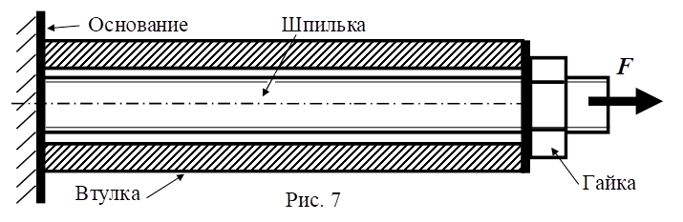
- Шпилька с номинальным диаметром 12 мм ввёрнута в абсолютно жесткое основание. На неё с зазором надета втулка и притянута гайкой (рис. 7). Внутренний диаметр втулки – 12,5 мм, наружный – 23 мм Усилие затяжки в шпильке равно 8000 Н. Втулка и шпилька изготовлены из стали одной марки. Определите максимальное значение силы F, при котором втулка ещё будет оказывать давление на основание.
- Шпилька с номинальным диаметром 10 мм ввёрнута в абсолютно жесткое основание. На неё с зазором надета втулка и притянута гайкой (рис. 8). Внутренний диаметр втулки – 10,5 мм, наружный – 25 мм Усилие затяжки в шпильке равно 7000 Н. Втулка и шпилька изготовлены из стали одной марки. Определите максимальное значение силы F, при котором втулка ещё будет оказывать давление на основание.
- К стальной потолочной плите болтом притянут блок, посредством которого поднимают груз массой 50 кг (рис. 9). Определите усилие затяжки и минимально допустимый диаметр болта по впадинам резьбы из условия нераскрытия стыка между основанием блока и плитой. Коэффициент запаса по нераскрытию стыка принять равным 2. Коэффициент основной нагрузки равен 0,2. Предел текучести стали, из которой изготовлен болт, 300 МПа. Коэффициент запаса по текучести должен быть не менее 1,5.
- К стальной потолочной плите болтом притянут блок, посредством которого поднимают груз массой 80 кг (рис. 10). Определите усилие затяжки и минимально допустимый диаметр болта по впадинам резьбы из условия нераскрытия стыка между основанием блока и плитой. Коэффициент запаса по нераскрытию стыка принять равным 1,2. Коэффициент основной нагрузки равен 0,25. Предел текучести стали, из которой изготовлен болт, 300 МПа. Коэффициент запаса по текучести должен быть не менее 1,5.
- Отводной патрубок трубы, находящей под давлением 5 МПа, заглушен крышкой, приваренной по контуру (рис.11). Определите минимально допустимую толщину обода крышки Δ, если значение допустимого касательного напряжения для металла сварного шва равно 120 МПа, а диаметр крышки 300 мм. Толщина стенки патрубка 10 мм.
- Определить максимально допустимую разницу ΔT=T₁-T₂ в силах натяжения ленты транспортера, если стальной лист, образующий боковую поверхность барабана транспортера, приварен в 8 точках к каждому из двух дисков барабана (рис. 12). Диаметр диска барабана D_{д}=400 мм. Толщина листа боковой поверхности барабана и диска барабана 3 мм. Допускаемое значение касательного напряжения 120 МПа. Диаметр сварных точек принят на основе стандартных рекомендаций.
- Требуется определить максимальное значение силы Р, которое выдержит соединение с натягом (рис. 13) при минимально возможном натяге. Стальной стержень вставлен с натягом в стальную плиту методом температурной сборки. Толщина плиты h=100 мм. Диаметр отверстия в плите равен 60±0,006 мм. Диаметр стержня 60,05±0,006. Модуль упругости стали Е=200000 МПа.
- Требуется определить максимальное значение силы Р, которое выдержит соединение с натягом (рис. 14) при максимально возможном натяге. Стальной стержень вставлен с натягом в стальную плиту методом температурной сборки. Толщина плиты h=100 мм. Диаметр отверстия в плите равен 60±0,006 мм. Диаметр стержня 60,05±0,006. Модуль упругости стали Е=200000 МПа.
- Требуется определить максимальное значение силы Р, которое выдержит соединение с натягом (рис. 15) при максимально возможном натяге. Стальной стержень вставлен с натягом в стальную плиту методом температурной сборки с порошком корунда. Толщина плиты h=100 мм. Диаметр отверстия в плите равен 60±0,006 мм. Диаметр стержня 60,05±0,006. Модуль упругости стали Е=200000 МПа.
- Требуется определить максимальное значение силы Р, которое выдержит соединение с натягом (рис. 16) при максимально возможном натяге. Стальной стержень вставлен с натягом в стальную плиту методом запрессовки. Толщина плиты h=100 мм. Диаметр отверстия в плите равен 60±0,006 мм. Диаметр стержня 60,05±0,006. Модуль упругости стали Е=200000 МПа.
- Определите по формуле Ляме натяг соединения стальной втулки со стальным пустотелым валом, обеспечивающую передачу заданного крутящего момента Мкр = 500 кН м (рис.17). Внутренний диаметр вала 60 мм, наружный диаметр вала 100 мм. Наружный диаметр втулки 150 мм. Длина втулки 400 мм. Коэффициент трения пары 0,2. В какой зоне соединения эквивалентные напряжения максимальны. Проверьте выполнение условия прочности, если значение допускаемого напряжения равно 200 МПа.
- Определите по формуле Ляме натяг соединения стальной втулки со стальным пустотелым валом, обеспечивающую передачу заданного крутящего момента Мкр = 500 кН м (рис.17). Внутренний диаметр вала 60 мм, наружный диаметр вала 100 мм. Наружный диаметр втулки 120 мм. Длина втулки 500 мм. Коэффициент трения пары 0,3. В какой зоне соединения эквивалентные напряжения максимальны. Проверьте выполнение условия прочности, если значение допускаемого напряжения равно 200 МПа.
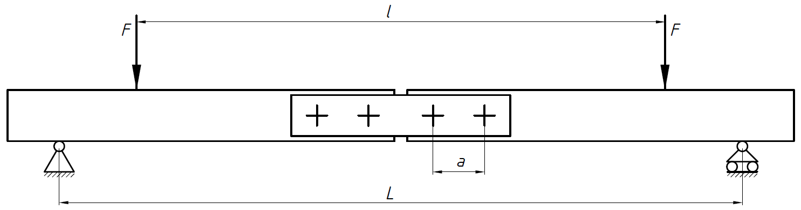
Рис. 19.
- Мост через реку (рис 19.) представляет собой составную стальную балку, соединённую посередине внахлёст двумя стальными пластинами с помощью резьбового соединения. Расстояние между винтами a = 100 мм. Найти силу затяжки винтов, при условии, что на мост действует нагрузка в виде двух сил F = 4 000 Н на расстоянии l = 3 000 мм. Длина моста L = 6 000 мм. Коэффициент трения сталь-сталь принять равным 0,3.
- Мост через реку (рис 19.) представляет собой составную стальную балку, соединённую посередине внахлёст двумя стальными пластинами с помощью резьбового соединения с помощью резьбового соединения. Расстояние между винтами a = 250 мм. Найти силу затяжки винтов, что на мост действует нагрузка в виде двух сил F = 10 000 Н на расстоянии l = 6 000 мм. Длина полумоста L = 10 000 мм. Коэффициент трения сталь-сталь принять равным 0,3.

- Мост через реку (рис 20.) представляет собой составную стальную балку, соединённую посередине внахлёст двумя стальными пластинами с помощью резьбового соединения. Расстояние между винтами a = 200 мм. Найти силу затяжки винтов, при условии, что нагрузка F = 20 000 Н на полумосты приложена на расстоянии l = 1 000 мм. Длина полумоста L = 5 000 мм. Коэффициент трения сталь-сталь принять равным 0,3.
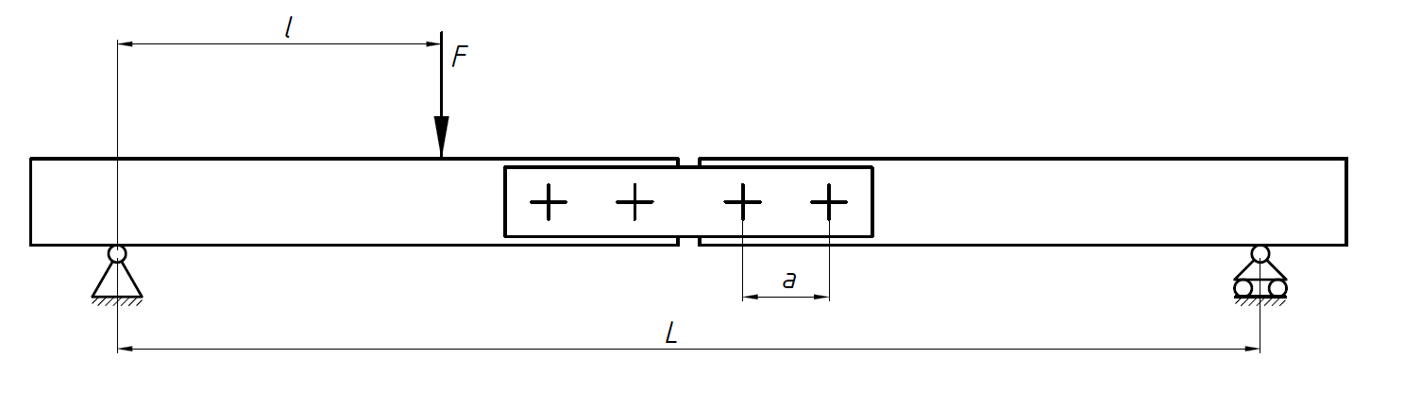
Рис. 20.

- Мост через реку (рис 21.) представляет собой составную стальную балку, соединённую посередине внахлёст двумя стальными пластинами с помощью резьбового соединения. Расстояние между винтами a = 100 мм. Найти силу затяжки винтов, при условии, что нагрузка F = 20 000 Н на полумосты приложена на посередине моста. Длина моста L = 6 000 мм. Коэффициент трения сталь-сталь принять равным 0,3.
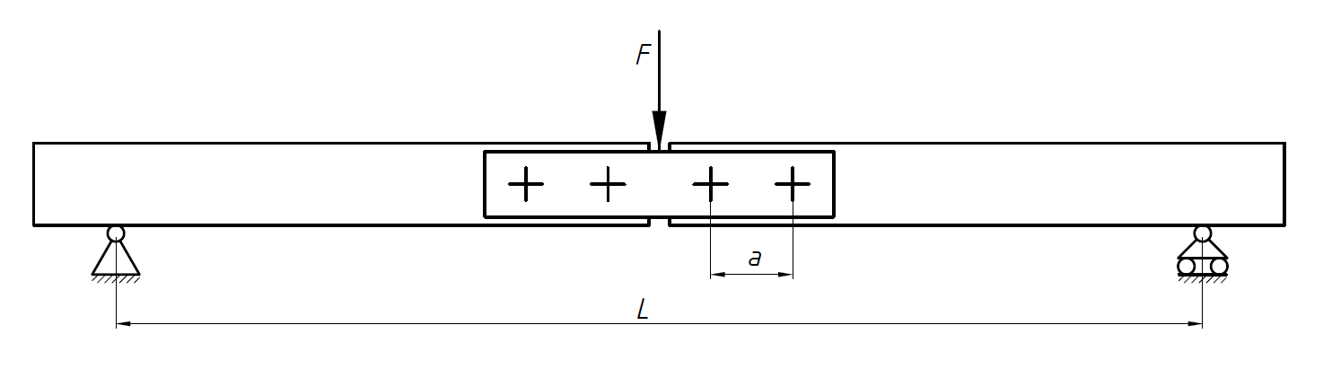
Рис. 21.

- Мост через реку (рис 22.) представляет собой составную стальную балку, соединённую внахлёст двумя стальными пластинами на расстоянии l₂=13000мм с помощью резьбового соединения. Расстояние между винтами a = 100 мм. На мост действует сосредоточенный момент M = 8000 Н*м, приложенный на расстоянии l₁=5000мм. Найти силу затяжки винтов при условии, что коэффициент трения сталь-сталь принять равным 0,2.
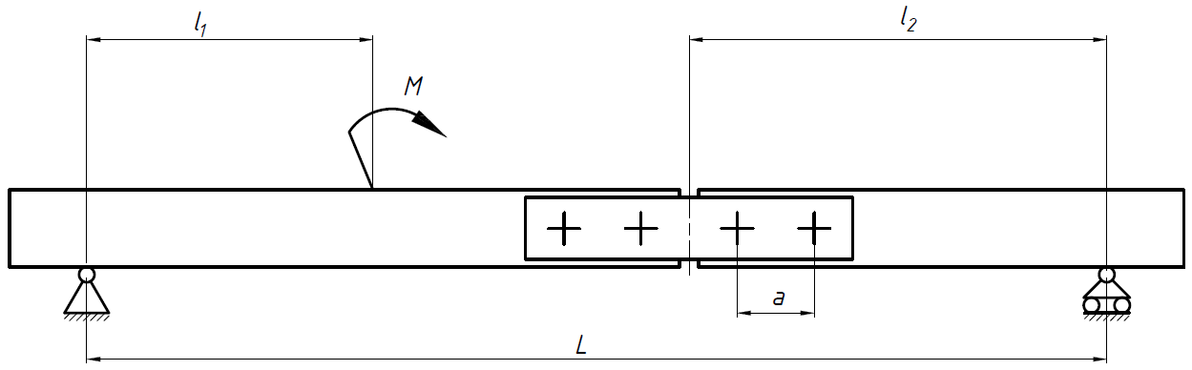
Рис. 22.
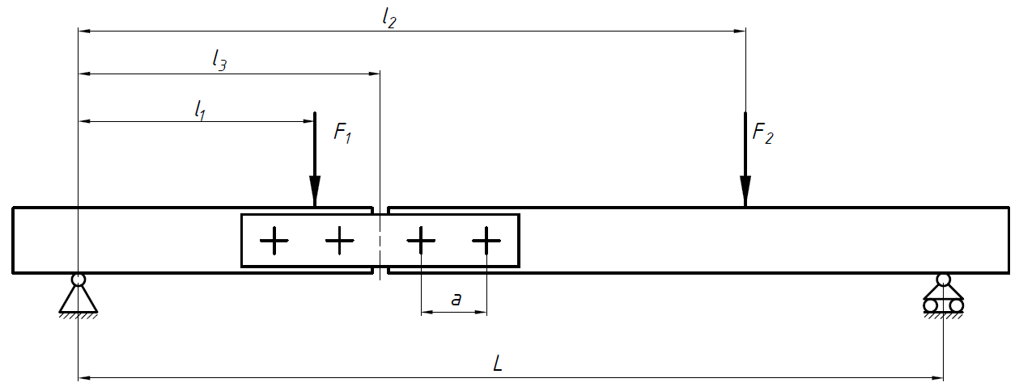
Рис. 23.
- Мост через реку (рис 23.) представляет собой составную стальную балку, соединённую на расстоянии l₃=4000 мм внахлёст двумя стальными пластинами с помощью резьбового соединения. Расстояние между винтами a = 150 мм. На мост действуют нагрузки в виде сосредоточенных сил F₁ = 24 000 Н и F₂ = 18 000 Н на расстояниях l₁= 1000 мм и l₂ = 4500мм. Найти силу затяжки винтов, при условии, длина моста L = 7000 мм. Коэффициент трения сталь-сталь принять равным 0,2.

- Рычажно-винтовой домкрат (рис. 24) используют для поднятия автомобиля массой 1 500 кг. Шаг винта с упорной резьбой в домкрате p=3 мм. Найти необходимую силу на рычаге домкрата при условии, что КПД передачи η=0,3. Угол β=120°, длина рычагов l = 250 мм.
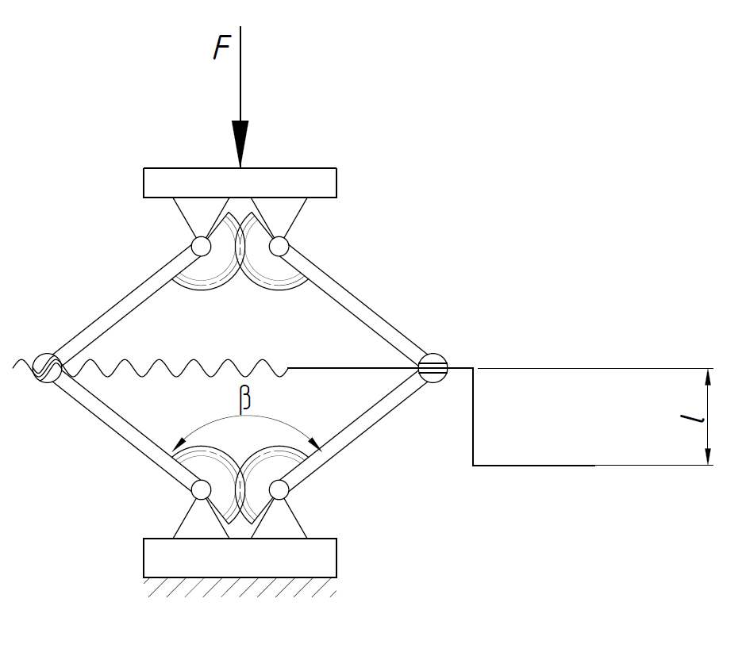
Рис. 24.

- Рычажно-винтовой домкрат (рис. 24) используют для поднятия автомобиля массой 2000 кг. Шаг винта с упорной резьбой в домкрате p=3 мм. Найти необходимую силу на рычаге домкрата при условии, что КПД передачи η=0,3. Угол β=90°, длина рычагов l = 300 мм.
- В столярной мастерской детали при обработке фиксируются струбциной (рис. 25). Найти необходимый момент затяжки винта струбцины, при условии, что деталь при резании вырывает с силой F=300 Н. Коэффициент трения между деталями и струбциной принять 0,2. Коэффициент трения в резьбе – 0,1. Резьба М12, шаг резьбы P=1,75мм.
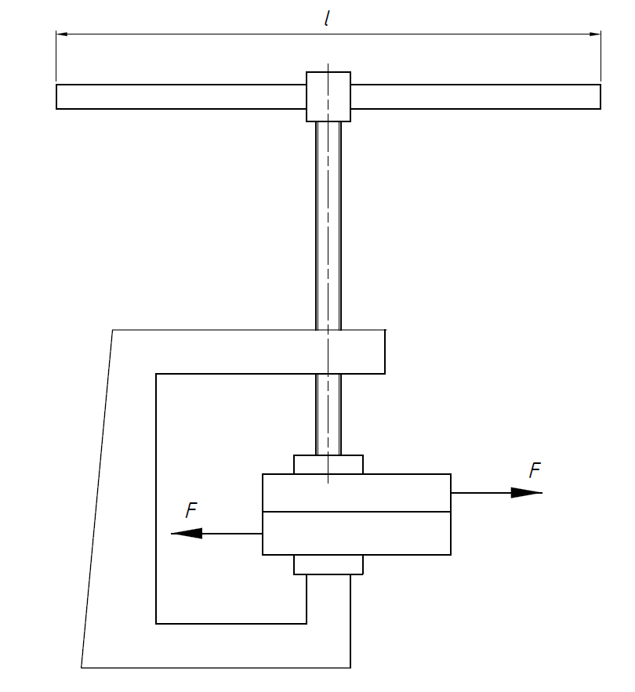
Рис. 25.

- В столярной мастерской детали при обработке фиксируются струбциной (рис. 25). Найти необходимый момент затяжки винта струбцины, при условии, что деталь при резании вырывает с силой F=600 Н. Коэффициент трения между деталями и струбциной принять 0,3. Коэффициент трения в резьбе – 0,1. Резьба М14 Шаг резьбы P = 2 мм.
- При обработке на станках деталь зажимают в машинные тиски (рис. 26). Найти силу, которую необходимо приложить на рычаге длиной l=100 мм для удержания детали в тисках, при условии, что деталь вырывает при резании с силой 500 Н. Коэффициент трения между деталью и губками тисков принять 0,25. Коэффициент трения в резьбе – 0,1. Резьба Tr24x5.
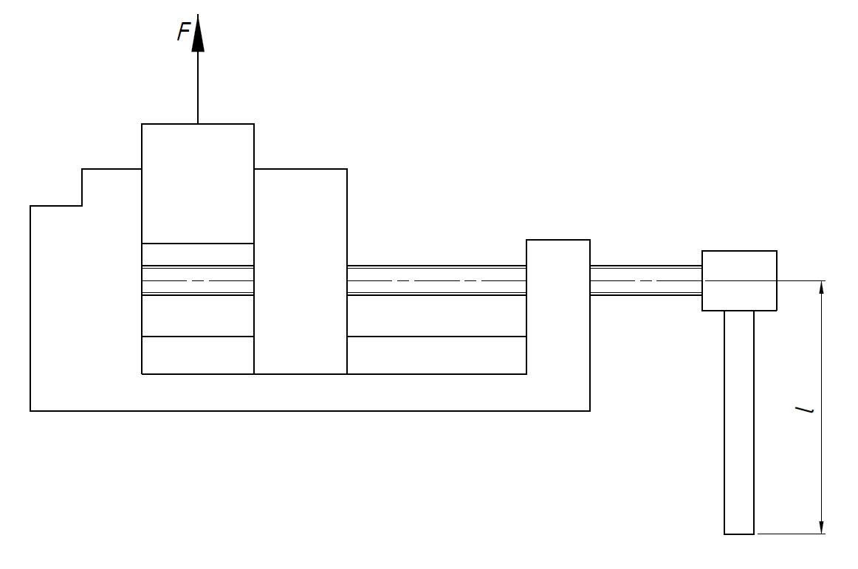
Рис. 26.

- При обработке на станках деталь зажимают в машинные тиски (рис. 26). Найти силу, которую необходимо приложить на рычаге длиной l=250 мм для удержания детали в тисках, при условии, что деталь вырывает при резании с силой 900 Н. Коэффициент трения между деталью и губками тисков принять 0,25. Коэффициент трения в резьбе – 0,1. Резьба Tr24x5.
- Кронштейн (рис. 27) служит для удержания подвесного груза на стене, устанавливается на четыре винта. К нему подвершен груз массой m=150 кг. Найти необходимую силу затяжки винтов по условию нераскрытия стыка, приняв что кронштейн стальной, а стена бетонная. Коэффициен основной нагрузки принять равным 0,7. Размеры l=400 мм, w=100 мм, b=70 мм, h=300 мм, a=270 мм.
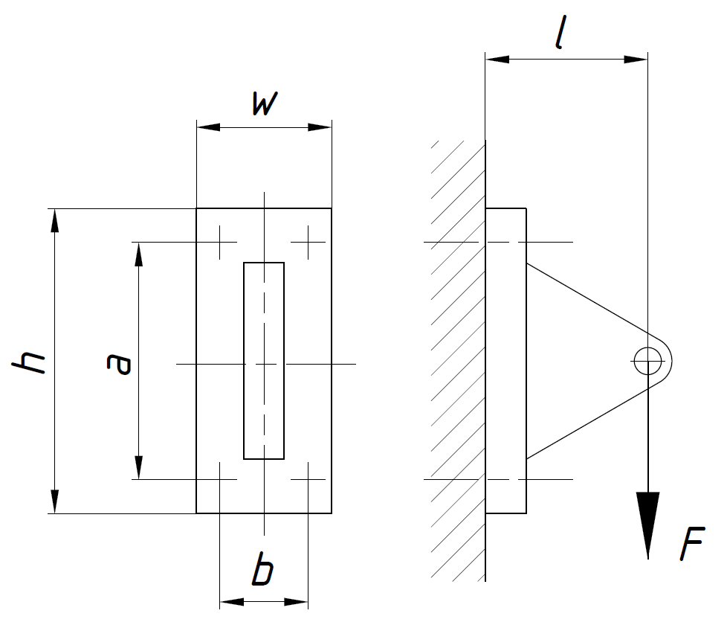
Рис. 27.

- Кронштейн (рис. 27) служит для удержания подвесного груза на стене, устанавливается на четыре винта. К нему подвершен груз массой m=300 кг. Найти необходимую силу затяжки винтов по условию нераскрытия стыка, приняв что кронштейн стальной, а стена бетонная. Коэффициен основной нагрузки принять равным 0,7. Размеры l=500 мм, w=200 мм, b=160 мм, h=400 мм, a=360 мм.
- Кронштейн (рис. 28) служит для удержания подвесного груза на стене, устанавливается на два винта. К нему подвершен груз массой m=150 кг. Найти необходимую силу затяжки винтов по условию нераскрытия стыка, приняв что кронштейн стальной, а стена бетонная. Коэффициен основной нагрузки принять равным 0,7. Размеры l=500 мм, w=200 мм, h=400 мм, a=360 мм.
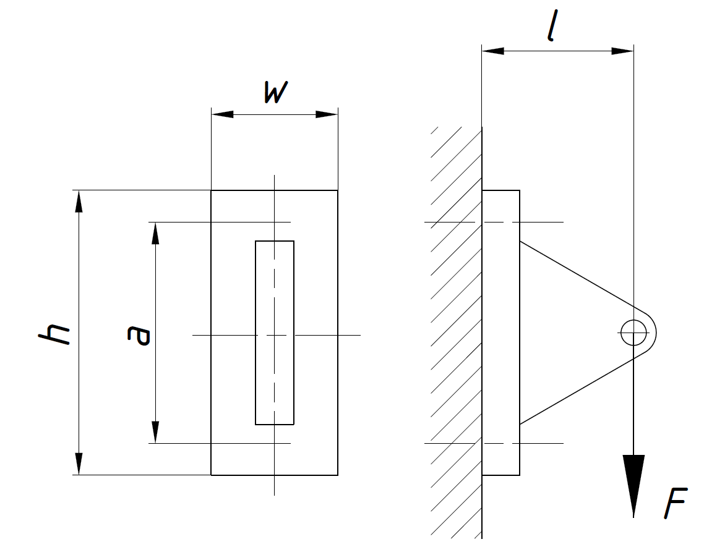
Рис. 28.

- Кронштейн (рис. 28) служит для удержания подвесного груза на стене, устанавливается на два винта. К нему подвершен груз массой m=200 кг. Найти необходимую силу затяжки винтов по условию нераскрытия стыка, приняв что кронштейн стальной, а стена бетонная. Коэффициен основной нагрузки принять равным 0,7. Размеры l=250 мм, w=100 мм, h=200 мм, a=180 мм.
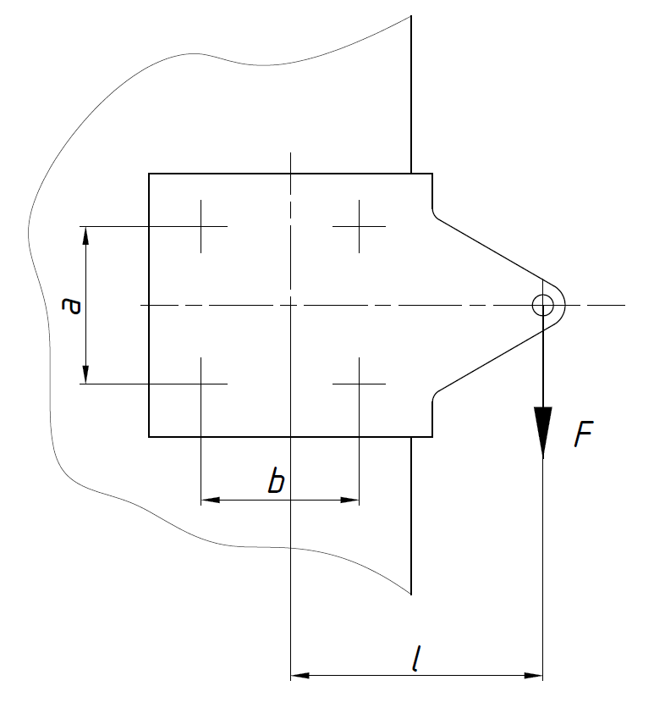
Рис. 29.

- На плиту (рис. 29), присоединенную к основанию действует сила F = 1 500 Н). Найти силу затяжки винтов по условию несдвигаемости стыка. Размеры l=250 мм, a=150 мм, b=200 мм. Коэффициент трения между деталями принять равным 0,3.
- На плиту (рис. 29), присоединенную к основанию действует сила F = 2 500 Н). Найти силу затяжки винтов по условию несдвигаемости стыка. Размеры l=250 мм, a=100 мм, b=150 мм. Коэффициент трения между деталями принять равным 0,3.
- Кривошипно-шатунный механизм используется в автомобиле для передачи крутящего момента от двигателя к колёсам. Шатун этого механизма изображен на рис. 30. На крышки шатуна действует сила F=800 Н. Найти силу затяжки винтов на левой крышке из условия нераскрытия стыка. Коэффициен основной нагрузки принять равным 0,3. Размеры l=300 мм, w=100 мм, d=100 мм.

Рис. 30.

- Кривошипно-шатунный механизм используется в автомобиле для передачи крутящего момента от двигателя к колёсам. Шатун этого механизма изображен на рис. 30. На крышки шатуна действует сила F=1500 Н. Найти силу затяжки винтов на правой крышке из условия нераскрытия стыка. Коэффициен основной нагрузки принять равным 0,3. Размеры l=400 мм, w=200 мм, d=150 мм.
- Кривошипно-шатунный механизм используется в автомобиле для передачи крутящего момента от двигателя к колёсам. Шатун этого механизма изображен на рис. 31. На крышки шатуна действует сила F=2500 Н. Найти силу затяжки винтов на правой крышке из условия нераскрытия стыка. Коэффициен основной нагрузки принять равным 0,3. Размеры l=300 мм, w=150 мм, d=100 мм.
- Кривошипно-шатунный механизм используется в автомобиле для передачи крутящего момента от двигателя к колёсам. Шатун этого механизма изображен на рис. 31. На крышки шатуна действует сила F=3000 Н. Найти силу затяжки винтов на правой крышке из условия нераскрытия стыка. Коэффициен основной нагрузки принять равным 0,3. Размеры l=450 мм, w=200 мм, d=150 мм.

Рис. 31.

- Крышка присоединяется к трубе резьбовым фланцем z=6 винтами (рис. 32). Между трубой и фланцем стоит резиновая прокладка для герметизации. Давление в трубе p=2 МПа. Найти необходимую силу затяжки винтов из условия нераскрытия стыка. Диаметр трубы d=50 мм, диаметр фланца D=80 мм. Коэффициен основной нагрузки принять равным 0,6.
Рис. 32.

Рис. 33.

- Крышка присоединяется к трубе резьбовым фланцем z=12 винтами (рис. 33). Между трубой и фланцем стоит резиновая прокладка для герметизации. Давление в трубе p=4 МПа. Найти необходимую силу затяжки винтов из условия нераскрытия стыка. Диаметр трубы d=50 мм, диаметр фланца D=80 мм. Коэффициен основной нагрузки принять равным 0,6.

- Крышка присоединяется к трубе резьбовым фланцем z=8 винтами (рис. 34). Между трубой и фланцем стоит резиновая прокладка для герметизации. Давление в трубе p=4 МПа. Найти необходимую силу затяжки винтов из условия нераскрытия стыка. Диаметр трубы d=50 мм, диаметр фланца D=80 мм. Коэффициен основной нагрузки принять равным 0,6.
Рис. 34.

- Зубчатое колесо (рис. 35) при работе нагружено силами F_{t}=1000 Н и F_{z}=300, установлено на вал диаметром d=40 мм. с помощью соединения с натягом. Рассчитать минимальный натяг, с которым колесо необходимо надеть на вал при условии, что ширина колеса l=40 мм, делительный диаметр колеса D = 120 мм, диаметр ступицы $d_{2}=60 мм$. Коэффициент трения f=0,3.

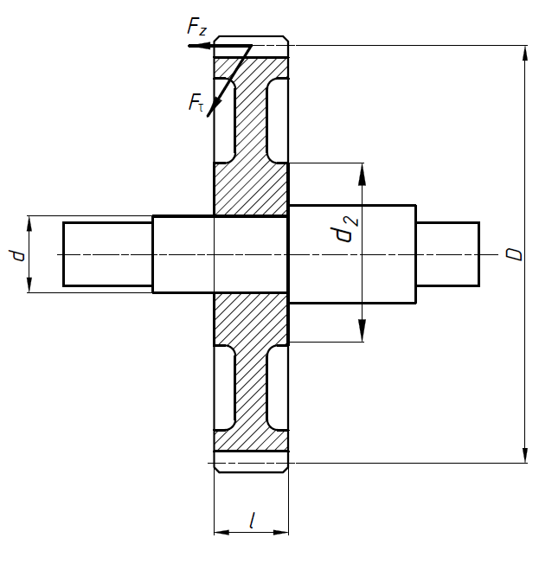
Рис. 35.

- Зубчатое колесо (рис. 35) при работе нагружено силами F_{t}=2000 и F_{z}=400 Н, установлено на вал диаметром d=80 мм. с помощью соединения с натягом. Рассчитать минимальный натяг, с которым колесо необходимо надеть на вал при условии, что ширина колеса l=60 мм, делительный диаметр колеса D = 180 мм, диаметр ступицы $d_{2}=110 мм$.. Коэффициент трения f=0,3.
- Зубчатое колесо (рис. 36) при работе нагружено силой F_{t}=2000 Н, установлено на вал диаметром d=60 мм. с помощью соединения с натягом. Рассчитать минимальный натяг, с которым колесо необходимо надеть на вал при условии, что ширина колеса l=30 мм, делительный диаметр колеса D = 240 мм, диаметр ступицы $d_{2}=100 мм$. Коэффициент трения f=0,3.
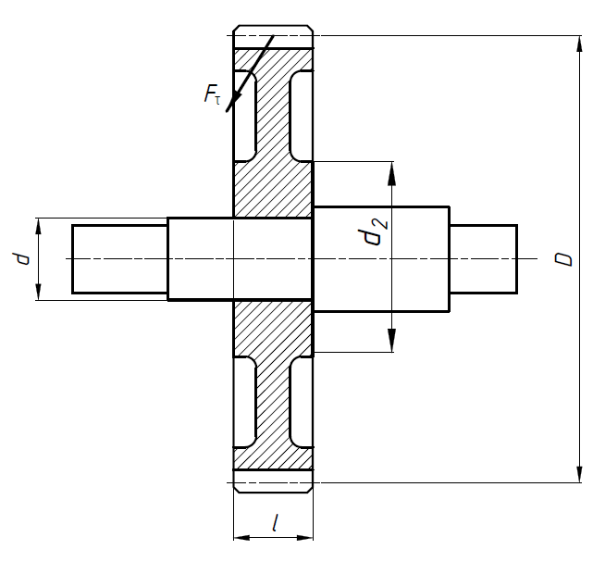
Рис. 36.

- Зубчатое колесо (рис. 36) при работе нагружено силой F_{t}=3000 Н, установлено на вал диаметром d=80 мм. с помощью соединения с натягом. Рассчитать минимальный натяг, с которым колесо необходимо надеть на вал при условии, что ширина колеса l=60 мм, делительный диаметр колеса D = 320 мм, диаметр ступицы $d_{2}=115 мм$. Коэффициент трения f=0,3.
- Барабан канатного подъемника (рис. 37) состоит из трех деталей, скрепленных между собой резьбовым соединением. Детали барабана устанавливаются на вал с натягом. Рассчитать минимальный натяг в соединении, если на канат действует сила F=3 000 Н. Номинальный диаметр соединения d₁=50 мм. Диаметр ступицы $d_{2}=80 мм$. Размеры l₁=l₂=40 мм, диаметр шкива D=400 мм. Коэффициент трения в соединении f=0,3.
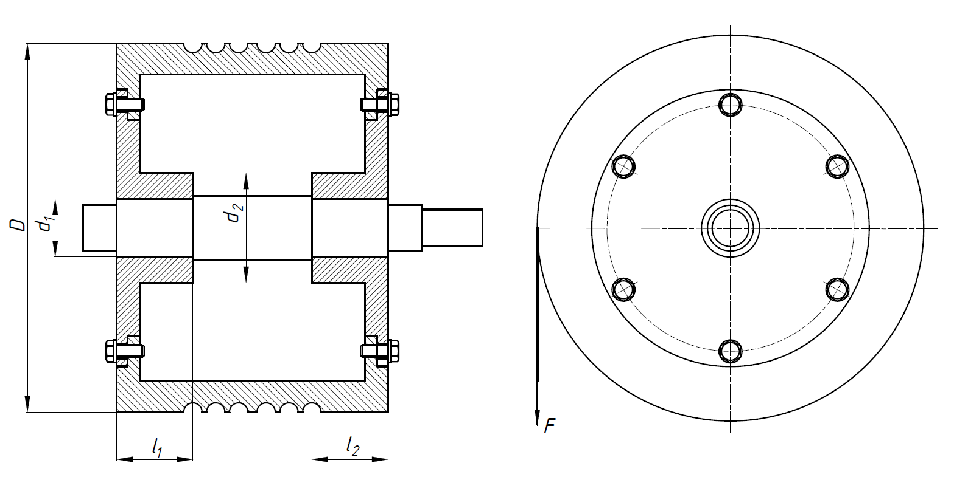
Рис. 37.
- Барабан канатного подъемника (рис. 37) состоит из трех деталей, скрепленных между собой резьбовым соединением. Детали барабана устанавливаются на вал с натягом. Рассчитать минимальный натяг в соединении, если на канат действует сила F=4 000 Н. Номинальный диаметр соединения d₁=60 мм. Диаметр ступицы $d_{2}=85 мм$. Размеры l₁=l₂=40 мм, диаметр шкива D=450 мм. Коэффициент трения в соединении f=0,3.
- Стальной двутавр длиной L = 500 мм (рис. 38) приварен к стенке двумя угловыми швами сверху и снизу. На двутавр действует сила F=4 000 Н. Размеры двутавра h=50 мм, b=12 мм. Рассчитать катет сварного шва при условии, что допустимое напряжение $\left[τ\right]=100 МПа$.

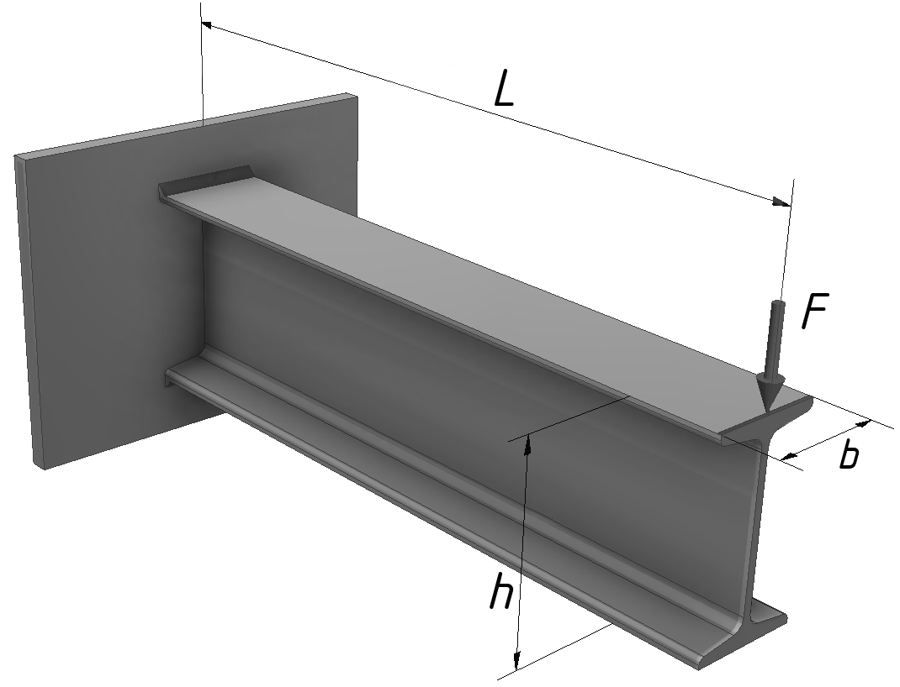Рис. 38.
- Стальной двутавр длиной L = 1 000 мм (рис. 38) приварен к стенке двумя угловыми швами сверху и снизу. На двутавр действует сила F=8 000 Н. Размеры двутавра h=100 мм, b=25 мм. Рассчитать катет сварного шва при условии, что допустимое напряжение $\left[τ\right]=100 МПа$.

- Стальная труба длиной L = 500мм(рис.39) приварена к стенке по контуру угловым швом. На трубу действует сила F = 8000Н. Диаметр трубы D = 80мм. Расчитать катет сварного шва, при условии, что допустимое напряжение $\left[τ\right]=100 МПа$.
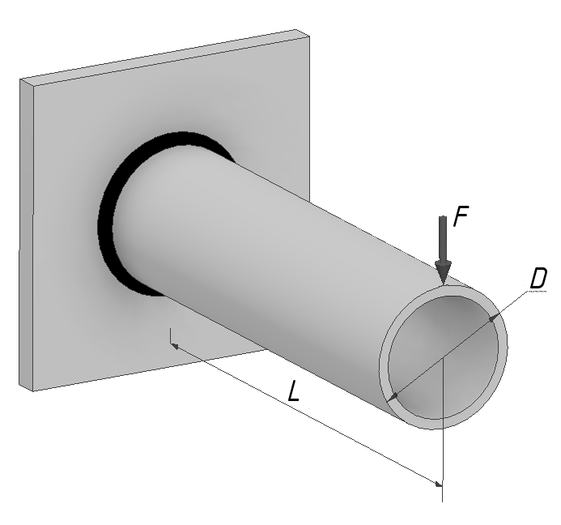Рис. 39.

- Стальная труба длиной L = 500мм(рис.39) приварена к стенке по контуру угловым швом с катетом k = 5мм. На трубу действует сила F = 8000Н. Диаметр трубы D = 120мм. Определить коэффициент запасса, при условии, что допустимое напряжение $\left[τ\right]=100 МПа$.

- Стальная труба длиной L = 400мм(рис.40) приварена к стенке по контуру угловым швом. На трубу действует сила F = 4000Н и крутящий момент T = 1000 Н·м. Диаметр трубы D = 100мм. Расчитать катет сварного шва, при условии, что допустимое напряжение $\left[τ\right]=100 МПа$.
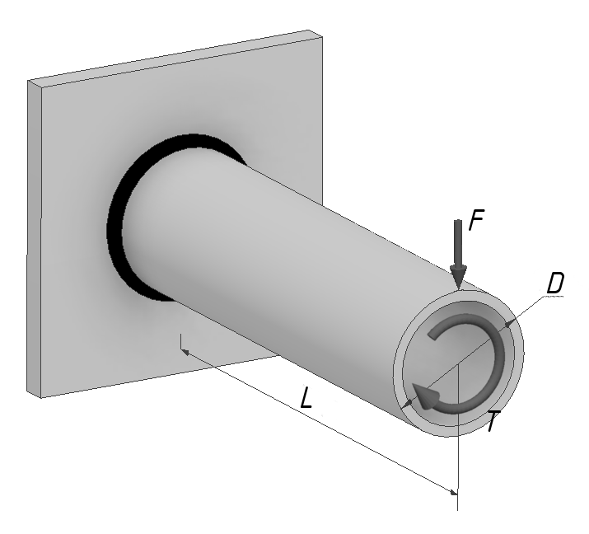
Рис. 40.
- Стальная труба длиной L = 400мм(рис.40) приварена к стенке по контуру угловым швом с катетом k = 5мм. На трубу действует сила F = 4000Н и крутящий момент T = 1000 Н·м. Диаметр трубы D = 110мм. Расчитать коэффициент запаса, при условии, что допустимое напряжение $\left[τ\right]=100 МПа$.

- Выносной рекламный щит с кронштейном устанавливают на бетонное основание анкерными винтами (рис. 41). На щит из-за ветра действует опрокидывающая сила F=5000 Н. Найти необходимую силу затяжки винтов по условию нераскрытия стыка, приняв материал кронштейна – сталь, материал основания – бетон (коэффициент основной нагрузки 0,7). Высота основания H=4 000 мм, размер щита h=2 500 мм. Принять, что нагрузка от ветра действует на центр масс щита. Длина стороны основания a=400 мм, растояние между винтами $b=360мм$.
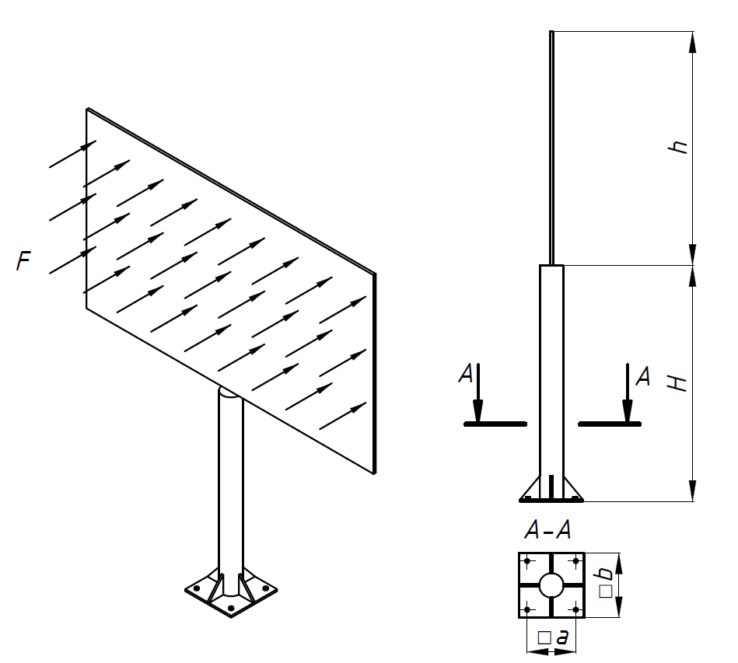
Рис. 41.

